1.Soru-)

SAP Commerce Cloud, bilinen eski adıyla Hybris, Enoca ise SAP CX HYBRIS adıyla bu teknolojiyi kullanmaktadır. Bulut tabanlı bir omni-channel e-ticaret çözümüdür. Müşteriler kendi istekleri doğrultusunda belirlediği özel ihtiyaçlarını karşılamak için başvurmuş olduğu birden fazla platformlar olan mobil, mağaza, depo, sosyal medya, çağrı merkezi, online yöntemler gibi farklı olanaklardan gelen müşteri verilerinin tek bir kanal üzerinde birleştirerek; tekil bir müşteri deneyimi yaşanmasına imkan sunmaktadır. Elde edilen müşteri verilerinin parça olarak değil bütünsel olarak değerlendirilmesine imkan tanımaktadır. Hybris; Java programlama dilinde yazılarak Java kullanıcısına esneklik sağlayabilmesi yönüyle göreceli olarak kullanılmasını kolaylaştırarak kolayca çözüm sağlamaktadır.

SAP Hybris Commerce 3 farklı sunucu ile çalışmaktadır. Bunlar şu şekilde sıralanabilmektedir.

Java VM, Servlet Container, J2EE

Ayrıca bu sunucularda bazı veri tabanlarına bağlanmaktadır. Sunucuların bağlanmış olduğu bazı veri tabanları ise;

MySQL, Oracle, SAP HANA

2.Soru-)

Farklı dillerde yazılan platformların iletişimi, web servis teknolojisi kullanılarak sağlanabilir. Web Servisi HTTP ve HTTPS gibi protokolleri kullanarak birlikte çalışma, iletişim kurma, veri alışverişinde bulunma imkanları sağlayan teknolojilerdir. XML merkezli veri alışverişi sistemidir. Kullanıcılar bir web hizmetini XML yoluyla istek göndererek çağırır ve XML yanıtıyla yanıt verilir. HTML, XML, WSDL, SOAP ve diğer açık standartlarla çok sayıda uygulama arasındaki iletişimi destekler.

RESTful Web Servisi kullanıcı ile sunucu arasındaki haberleşmede kullanılan bir HTTP mimarisidir. XML ve JSON üzerinde haberleşmeyi sağlar.

SOAP Web Servisi XML, HTML ve SMTP kullanarak veri aktarımı yapan basit nesne erişim protokolüdür. WSDL açıklama dilini kullanarak sunucudaki verilerin kullanıcıya nasıl gösterilmesi gerektiğini kontrol eden bir teknolojiye sahiptir. Aynı zamanda Güvenlik ve adresleme standartlarına sahiptir.

Kısacası REST taşınan veri daha azdır, entegrasyonu daha kolay ve hızlıdır, çoğu veri tipini destekler (JSON, XML, TEXT) ancak güvenlik anlamında zafiyet söz konusudur. SOAP güvenliği sağlamak daha hızlı ve kolaydır, RPC yaklaşımını kullandığından state bilgisini request ve responsede saklar.

Bu bilgilere dayanarak, java tarafında bir web servisi oluşturulur, C# ile bağlantı kurulabilir.

Aynı zamanda Mesaj Kuyrukları yapısı ile bir bağ kurulabilir. Yapı mikroservisler veya sistem bileşenleri arasında mesajları FIFO mantığı ile etkileşimde bulunmasını sağlayan, asenkron iletişimi destekleyen bir mekanizmadır. Esneklik, dayanıklık, ölçeklenebilirlik gibi özellikler, mesaj kuyrukları yapısını veri paylaşımı açısından güvenli hale getirmektedir.

Bir kuyruk sağlayıcısı (RabbitMQ, Apache Kafka, Amazon SQS) kullanılarak mesajlar kuyruğa alınabilir. Java ve C# gibi dillerin kuyruk sağlayıcılarına ilişkin kütüphaneleriyle, ilgili kodlar yazılarak request response ilişkisi kurulabilir.

3.Soru-)

SOLR gelişmiş arama kriterleri, yüksek hızda veri sonuçları sağlayan java tabanlı bir platformdur. Java kütüphanesi olan “Apache Lucene” projesinden faydalanmaktadır. HTTP sonuçları ile Java dışındaki tüm dillerle uyum sağlayabilmektedir. JSON, XML, CSV döndürmesi ile son derece esnek olduğu görülmektedir. Web sitelerinde arama çubuklarında, ERP teknolojilerinde kullanılır.

Štěbeták, J., Mouček, R., & Koreň, J. (2014). Desing of Full-text Search for Database and Linkedin Social Network in Electrophysiology. EEG/ERP Portalı'na Solr tabanlı bir tam metin arama çözümü uygulanmıştır. Kullanıcıların arama sonuçları LinkedIn'de ve veri tabanlarındaki sorgular ile sunulmaktadır. SOLR bu aramaları yönetmek ve daha hızlı kullanıcıya sunmak amacıyla entegre edilmiştir. Kullanıcıya ilgili sonuçlar 1 saniyede kullanıcıya sunulmaktadır.

Web sitelerindeki Arama Motorları: E-ticaret arama motorları, satış portalı arama motoru, haber sitesi arama motoru, blog topluluğu arama motoru gibi arama motorları.

KAYNAKÇA:

[Solr - Arama Motoru Programlaması - Skycode Oy](https://skycode.fi/tr/yaz%C4%B1l%C4%B1m-geli%C5%9Ftirme/Solr-arama-motoru-programlama/)

[Solr. Solr Apache Lucene projesinin bir… | by berkay dağlı | Artiwise AI | Medium](https://medium.com/artiwise-ai/solr-d6d09ed04e70)

[Solr Nedir? | Erkin EROL](https://www.erkinerol.com/solr-nedir/)

[HTTP Hakkında: HTTP Request ve HTTP Response Nedir? Nasıl Çalışır? | by Onur Can Uzunşimşek | Medium](https://medium.com/@uonurcan/http-hakk%C4%B1nda-http-request-ve-http-response-nedir-nas%C4%B1l-%C3%A7al%C4%B1%C5%9F%C4%B1r-b25f29e5807e)

[SAP CX HYBRIS DANIŞMANLIĞI - DANIŞMANLIK - enoca™](https://www.enoca.com/danismanlik/hybris-danismanligi)

[Mikroservis Mimarilerinde Mesaj Kuyruk Yapısı | by Baris Akdas | Medium](https://medium.com/@barisakdas/mikroservis-mimarilerinde-mesaj-kuyruk-yap%C4%B1s%C4%B1-7481116449a8)

[Yazılımların Tanışması: Web Servis Nedir? - API Servisi (kmk.net.tr)](https://blog.kmk.net.tr/yazilimlarin-tanismasi-web-servis-nedir)

[SAP Hybris Nedir? | Bigfil Project House](https://www.bigfil.com.tr/sap-hybris-nedir/)

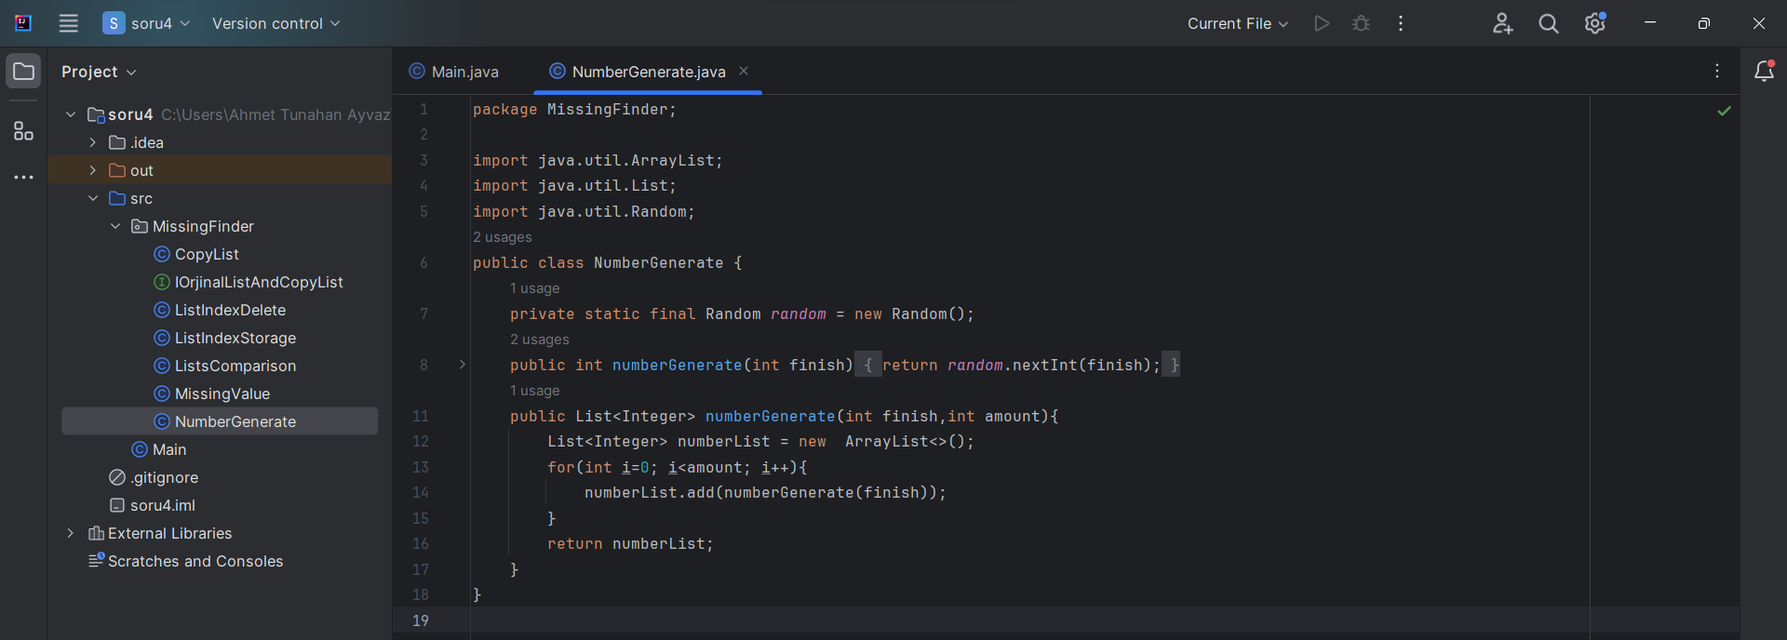4.Soru-)

NumberGenerate class’ı 2 adet fonksiyon içerir. NumberGenerate fonksiyonu overloding olarak tasarlanmıştır. Bu sayede sadece bitiş noktası verdiğinizde tek bir rasgele sayı üretecektir. Ancak bitiş noktası ve adet bilgisi girildiğinde random bir biçimde üretilmiş adet sayısı kadar elemanı olan bir liste döndürecektir.

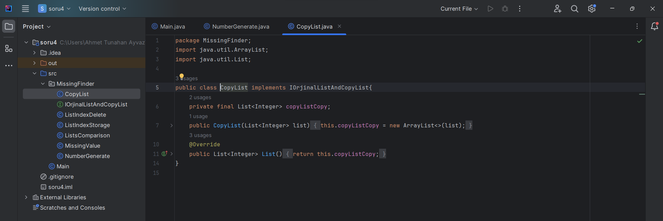

Oluşturulan random listenin bir kopyasını oluşturuluyor. Fonksiyona IOrjinalListAndCopyList interface’i eklenmiştir. Bu ileride ListsComparison class’ında kullanılması için yapılmıştır.

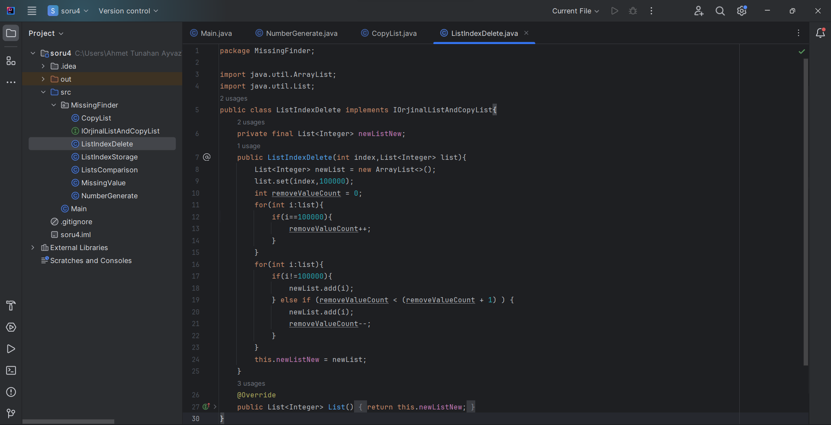

ListIndexDelete class’ı random sayıyla belirtilen index elemanını silmektedir. Bu işlem indexteki elemanın değerini 100000 sayısı ile değiştirilerek yapılmaktadır. 100000 sayısı silinen değeri temsil eder. Interface ile tanımlanan ListsComparison fonksiyonunda çağrılması için oluşturuldu.

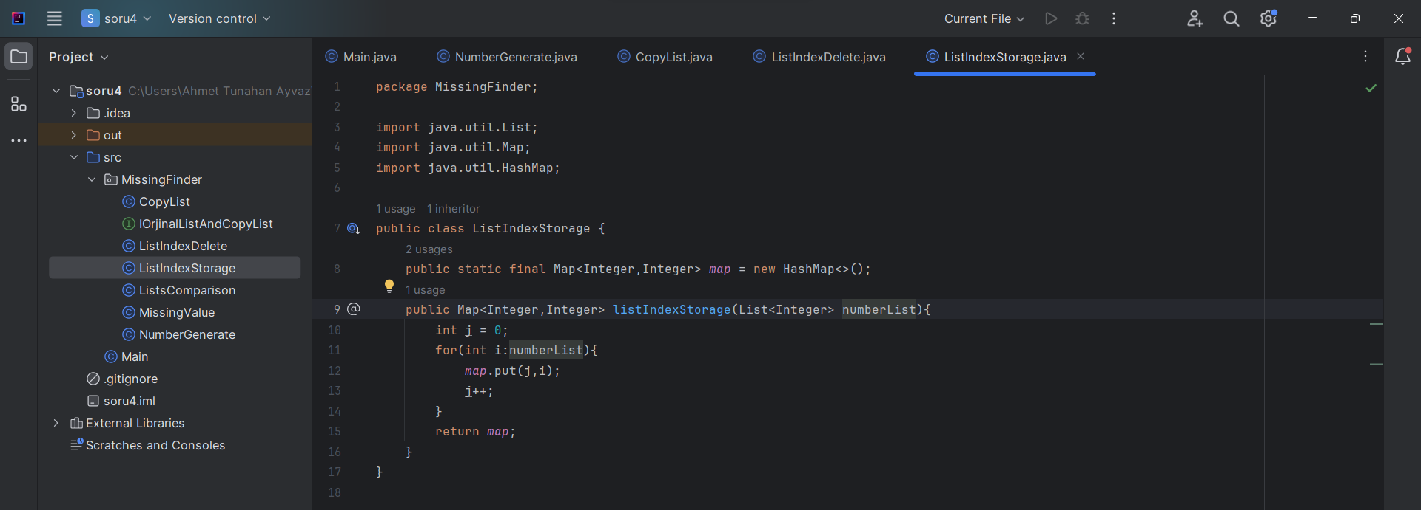

ListIndexStorge oluşturulan random Listesinin elemanlarını index, değer depolaması için sözlük yapısı tanımlandı. Map fonksiyonu bu amaç için tercih edildi.

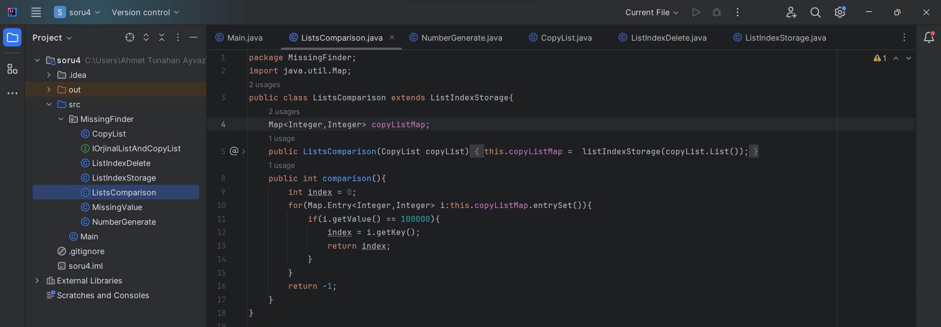

ListsComparison class’ı, copya listesini getirir, silinen elemanın indexini bulur.

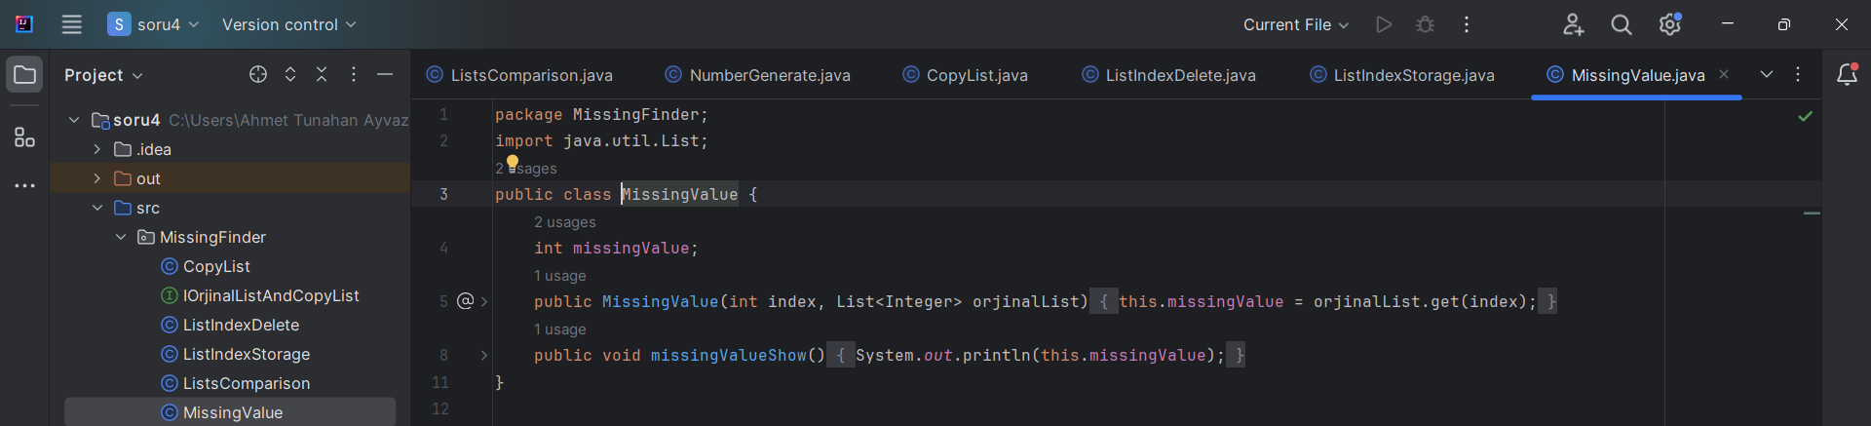

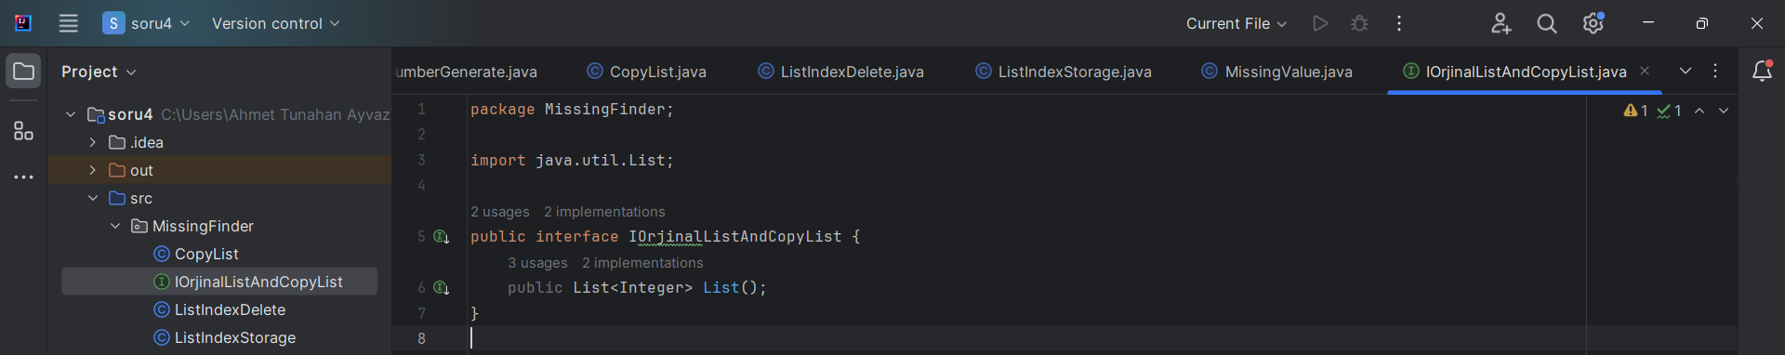MissingValue, ListsComparison’dan dönen index ile orijinal listede silinen değeri bulmaktadır.

İnterface fonksiyonlar, ilgili classlar’da kullanabilmek için oluşturulmuştur.

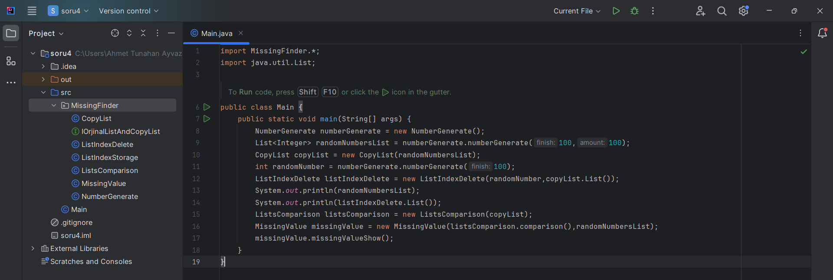Main Fonksiyon